
ATTIVITÀ DI INFORMAZIONE E DIVULGAZIONE
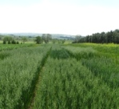
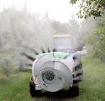


Seminari
“Applicazione delle norme di condizionalità in agricoltura”
____________________
Martedì 20 marzo 2012 - ore 17,00
Sala riunioni O.P. Apofruit–Via Tagliamento
Scanzano Jonico
_______________
Martedì 27 marzo 2012- ore 17,00
Sala convegni, AASD Pantanello– Metaponto

Intervento: L. Cipriano-ALSIA

Segreteria organizzativa
A.L.S.I.A
Azienda Agricola Sperimentale Dimostrativa
“PANTANELLO”
75010 METAPONTO (MT)
Luigi Cipriano-luigi.cipriano@alsia.it
Michele Troiano michele.troiano@alsia.it –
tel. 0835 – 244420 -244400-

